円山動物園 ワークブック 先生用資料
目標
どうぶつのぬりえ
円山動物園環境教育教材
教科内でできる環境教育教材

対象 小学校低学年以上

野生動物は様々な模様・色をしていることが分かるようになる。
背景

動物の体の模様や色は、生きる為に都合よく出来ていると考えられています。本当の所は解明されていないことなのですが、生きる為の手段としての自然界の色があることを認識します。
このプログラムの特徴

まず、動物の色や模様を自分で考えて自分なりの答えを出すのが、この教材の大きな特徴です。自分で考えた色や模様と実物の動物を比較することで、発見や気づきが生まれます。さらに、指導する側は、なぜそのような色や模様をしているのかを一緒に考えることで、動物や生息域に関する知識を深めることができます。
進め方

「どうぶつのぬりえ」シートから動物を選択します。児童が使うシートの枚数は、動物園での滞在時間に応じて、先生方でご検討願います。シートを選択したら、事前に、各々のイメージでシートの動物に色や模様をつけさせてください。
動物園に来たら、動物の特徴をよく観察し、自分で描いたシートと見比べます。自分の塗り絵
との違いや、気がついたことなどを「発見シート」に記入します。その場で、色の塗りなおしをする必要はありません。
上記の進め方は、あくまでも一例ですので、単なるぬりえとして使用していただくことも可能です。
動物の説明
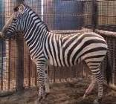
グラントシマウマ
・アフリカに分布
・サバンナに群れをつくって生息
・全身に縞模様がある
・縞模様は草原では保護色となる（諸説あり）
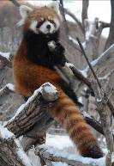
シセンレッサーパンダ
・主に中国南部の山地や森林に分布し、冷涼で湿潤な気候を好む
・夜行性であり、1日の半分は樹上で過ごす
・体毛は栗毛、四肢や腹部は黒、顔に白模様、尾にリング状の模様
・腹側が黒いことで、樹上にいる際、地上の肉食獣に
見つかりにくくなるといわれている（保護色としての役割）
エゾシカ
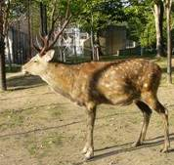
・北海道に分布し、森林、草原に生息している
・角はオスだけにある
・夏毛は茶褐色に白い斑点があり、冬毛は灰褐色である
・白い斑点が木漏れ日に紛れ保護色となる

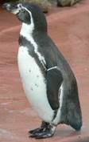
フンボルトペンギン
・南アメリカ沿岸地域に分布
・背中は黒、腹部は白
・泳いでいるペンギンは、上から見ると深海に混じり
下からみると日の光に紛れることで保護色になると考えられている

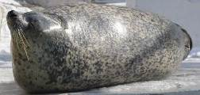
ゴマフアザラシ
・ベーリング海やオホーツク海を中心に広く分布する
・背面は、灰色の地に黒のまだら模様であり、
この模様は名前の由来にもなっている。

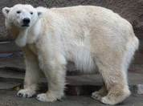
ホッキョクグマ
・北極周辺の陸地と氷上に分布
・毛の色は透明だが、光の反射により白く見えている
・氷上や雪上では白色の体が、保護色となる

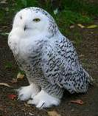
シロフクロウ
・北極圏のツンドラ地帯に分布
・大人のオスは全身ほぼ白色、
メスと、若いオスには黒や褐色の斑点がある
・白い体は雪上で保護色となる
・メスは雪解け時期に地面に抱卵するため、斑点が保護色になる
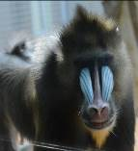

マンドリル
・カメルーンや赤道ギニアなど、アフリカの熱帯雨林に生息する
・オスは、鼻筋が赤、その両側に青い隆起、黄色いアゴヒゲがある
・オスの鮮やかな顔の色は群れの中でメスへの強烈なアピールになる

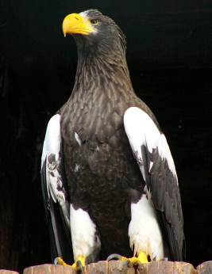
オオワシ
・夏季はロシア東部で繁殖し、冬季はアムール地方、
ウスリー地方、朝鮮半島、千島列島、北日本で越冬する
・日本に生息するワシで最大
・国の天然記念物
・幼鳥（こども）は肩の白くなく、茶褐色であり、
成鳥（大人）と同じ姿になるまでには5年ほどかかる

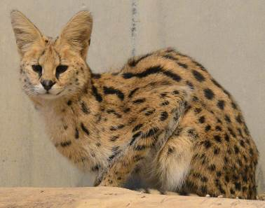
サーバルキャット
・サハラ砂漠以南のアフリカに分布
・耳が際立って大きく敏感である
・後足も発達していて、高さ2mほどのジャンプが可能

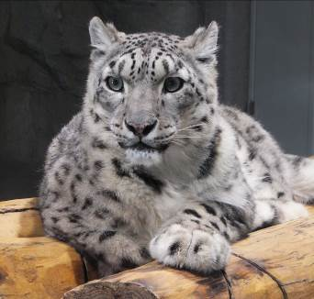
ユキヒョウ
・アフガニスタン東部、インド北部、ウズベキスタン東部、
カザフスタン東部、キルギス、タジキスタン等に分布
・尾は太くて長く、斜面や雪上でバランスをとるのに適している
・全身は長い毛で被われ、気温の低い高山帯に適応している
・足裏も体毛で被われ、防寒や雪面での滑り止めに役立っている
・灰白色の地に黒っぽいまだら模様があり、
雪と岩の環境で保護色となる

